**МИНИСТЕРСТВО ТРАНСПОРТА РОССИЙСКОЙ ФЕДЕРАЦИИ**

**федеральное государственное автономное образовательное**

**учреждение высшего образования**

**«РОССИЙСКИЙ УНИВЕРСИТЕТ ТРАНСПОРТА»**

**(РУТ(МИИТ)**

Кафедра «Вычислительные системы, сети и информационная безопасность»

**Отчет По Дисциплине**

**«Алгоритмизация и программирование»**

**Лабораторная работа №5**

*Направление:* 10.03.01*Информационная безопасность*

*Профиль:**Безопасность компьютерных систем*

Выполнил:  
студент группы УИБ-113

Таранов Евгений Николаевич

Проверил:

_________________________

(должность, ФИО)

_________________________

(должность, ФИО)

Москва 2021 г.

**Задание №10**

Задание: Задан текст. Определить количество слов вводимых с клавиатуры

1. Таблица имён:

|  |  |  |
| --- | --- | --- |
| Исходные данные | | |
| string | Символьный | Одномерный масив, хранение исходной строки |
| symbol | Символьный | Хранение буквы введённой с клавиатуры |
| Результат | | |
| counter | целочисленный | Счётчик слов |

1. Блок-схема:

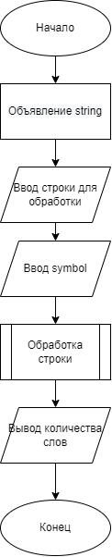

Рис. 1 – Алгоритм программы

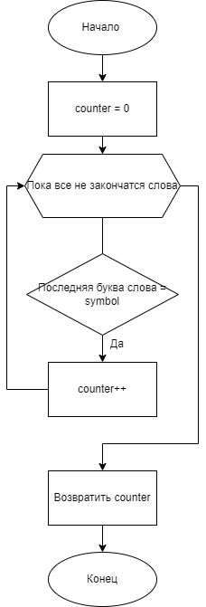

Рис. 2 – Алгоритм обработки строки

1. Отладочный пример:

.

.

.

1. Код программы:

#include <iostream>

#include <Windows.h>

#include<conio.h>

#define length 256

#pragma warning(disable : 4996)

using namespace std;

/// <summary>

/// Подсчёт слов в строке, которые заканчиваются

/// введённой буквой

/// </summary>

/// <param name="str1"> строка с текстом </param>

/// <param name="search"> символ для поиска </param>

/// <returns> количесво слов заканчивающееся введёной буквой</returns>

int wordCounter(char str1[], char search)

{

int counter = 0;

//цикл перебирает все слова строки

for (char* ptr = strtok(str1, " :;,.-!"); ptr != NULL; ptr = strtok(NULL, " :;,.-!"))

{

if (tolower(ptr[strlen(ptr) - 1]) == tolower(search))

{

counter++;

}

}

return counter;

}

int main()

{

SetConsoleCP(1251);

SetConsoleOutputCP(1251);

char string[length];

cout << "Введите строку для обработки: ";

gets_s(string);

cout << "Нажмите на нужную букву для поиска." << endl;

char symbol = getch();

cout << "Количество слов заканчивающихся на введённую букву: " << wordCounter(string, symbol) << endl;

}

1. Результат выполнения работы программы:

Для тестирования программы была введена строка: «Степан котлован Казахстан ведро клавиатура» Для поиска была выбрана буква «Н», программа в результате работы выдала результат 3.

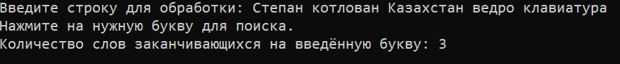

Рис. 3 – Результат работы

1. Вывод:

В ходе выполнения работы работал со строками. Реализовал программу, которая подсчитывает количество слов заканчивающихся на введённую букву.